72.Проаналізуйте п’ять категорій робіт за рівнем важкості і надайте оцінку величині оптимальної вологості і швидкості руху повітря виробничого середовища у холодний період року згідно до нормативів.
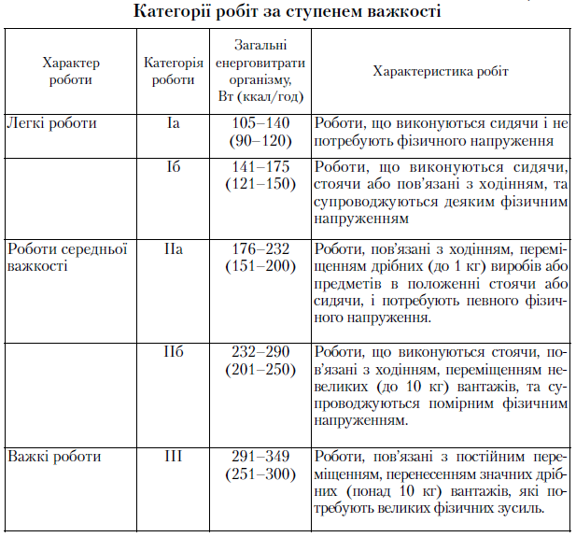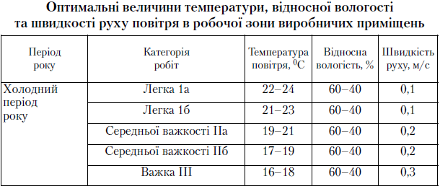

73.(Варіант№1)Пояснити наявну систему нормування розрядів зорової роботи.
Природне і штучне освітлення в приміщеннях регламентується нормами СНиП 11-4-79 залежно від характеристики зорової роботи, найменшого розміру об'єкта розрізнення, розряду зорової роботи (І-VIII), системи освітлення, характеристики фону, контрасту об'єкта розрізнення з фоном.
Об'єкт розрізнення - це розглядуваний предмет, окрема його частина чи дефект, які потрібно розрізняти в процесі роботи.
Оцінка природного освітлення на виробництві внаслідок його змін залежно від часу доби, пори року й атмосферних умов проводиться у відносних показниках — за допомогою коефіцієнта природної освітленості КПО (енIII) (як зазначалося раніше). Цей коефіцієнт і прийнято як нормовану величину. Нормовані значення КПО,% для будинків, розташованих у 1-У поясах світлового клімату, визначають за формулою:
де (енIII) - значення КПО для будинків, розташованих у ІІІ поясі світлового клімату (табл. 14 СНиП П-4-79); m — коефіцієнт світлового клімату; с - коефіцієнт сонячності клімату (коефіцієнти m і с беруться за табл. 4 і 5 СНиП П-4-79).
На значення КПО впливають розмір і конфігурація приміщення, розміри і розташування світлоприймачів, відбивна здатність внутрішніх поверхонь приміщення та його затінюючих об'єктів. Залежно від призначення приміщення і розташування в ньому світлопрорізів КПО нормується від 0,1 до 10%. Норми природного освітлення приміщень встановлені окремо (табл. 1 СНиП ІІ-4-79):
• при верхньому або верхньому і бічному освітленні;
• при бічному освітленні, як при природному, так і при сполученому. При односторонньому бічному освітленні нормується мінімальне
значення КПО (emin) на відстані 1 м від стіни, найбільш Віддаленої від вікна, а при двосторонньому боковому - в центрі приміщення.
У приміщеннях із верхнім чи комбінованим освітленням нормується середнє значення КПО (епор) на робочій поверхні (не ближче 1 м від стін). У побутових приміщеннях значення КПО має бути не меншим, ніж 0,25%.
Значення КПО для сполученого освітлення будинків, розташованих у Ш поясі світлового клімату країн СНД, становить від 0,2 до 3%.
Рівень природної освітленості в приміщеннях може знижуватися внаслідок забруднення засклених поверхонь, що зменшує коефіцієнт пропускання, а забруднення стін і стель зменшує коефіцієнт відбиття. Тому норми передбачають очищення скла світлових отворів не рідше 2 разів на рік у приміщеннях із незначним виділенням пилу, диму і кіптяви та не менш ніж 4 рази на рік при значних забрудненнях. Побілка і фарбування стель і стін має проводитися не менше 1 разу на рік.
Як відомо, світлові подразники певних ділянок сонячного спектра викликають різні психологічні реакції. Холодні тони в синьо-фіолетовій частині спектра справляють пригнічу вальну, гальмівну дію на організм; жовто-зелений колір - заспокійливий; оранжево-червона частина спектра збудливо, стимулююче впливає і підсилює відчуття тепла. Ця властивість спектрального складу світла використовується для створення світлового комфорту при естетичному оформленні цехів, фарбуванні устаткування і стін.
На підприємствах, де працівники за характером і умовами роботи чи географічних умов (північні райони) цілком або частково позбавлені природного світла, необхідно передбачати ультрафіолетову профілактику джерелами УФ-випромінювання (еритемні лампи), що компенсують дефіцит природних УФ-випромінювань і бактерицидно та психоемоційно впливають на людину. Профілактика "світлового" голодування проводиться ультрафіолетовими випромінювальними установками тривалої дії, які входять до системи загального штучного освітлення та опромінюють працівників УФ-потоком невеликої інтенсивності протягом усього часу роботи. Використовуються й ультрафіолетові випромінювальні установки короткочасної дії - фотарії, у яких УФ-випромінювання відбувається протягом кількох хвилин.
Інсоляція промислових будинків через світлові отвори з великою площею засклення значно підвищує природну освітленість приміщень, діє засліплююче за рахунок прямої або відбитої блискучості від сонячних променів, і для боротьби з надмірною інсоляцією доводиться застосовувати сонцезахисні пристрої стаціонарного чи регульованого типу — козирки, горизонтальні та вертикальні екрани, спеціальне озеленіння, прозорі жалюзі, штори та ін.
Штучне освітлення має створювати достатню освітленість на робочих місцях. Норми передбачають найменшу необхідну освітленість робочих поверхонь виробничих приміщень Еmin, лк, виходячи з умов зорової роботи. Норми носять загальний, міжгалузевий характер. На їх основі з урахуванням зорової роботи розробляються галузеві норми для різних видів промисловості (електронної, текстильної, машинобудівної та ін.). Норми ділять зорові роботи на розряди та підрозряди з урахуванням найменшого розміру об'єкта розрізнення, значень контрасту об'єкта розрізнення з фоном та характеристик фону. Для робіт розрядів І-V норми освітленості встановлюються залежно від системи загального чи комбінованого освітлення. Для інших розрядів (Vв-VIIIв - робота, яка не потребує надзвичайної точності) нормується освітленість тільки системи загального освітлення. Місцеве освітлення при таких роботах є недоцільним або неможливим (робота зі світними матеріалами, виробами в гарячих цехах, періодичне чи постійне спостереження за ходом виробничого процесу, робота на складах). Норми й якісні характеристики штучного освітлення стосуються установок із газорозрядними джерелами світла. У випадках застосування ламп розжарювання встановлюються знижені значення освітленості. Слід зазначити, що в ряді випадків СНиП передбачає як підвищення, так і зниження норм освітленості залежно від характеру роботи. Освітленість підвищується не більш ніж на один ступінь при безупинній зоровій роботі, підвищеній небезпеці травматизму, високих вимогах до продукції, що виготовляється, за відсутності або недостатності природного освітлення. Знижується освітленість при короткочасному перебуванні людей у приміщеннях і наявності устаткування, яке не потребує постійного нагляду.
Поряд із нормуванням якісного показника Еmin нормуються й якісні показники штучного освітлення:
• показник засліпленості Р (від 20 до 60%);
• коефіцієнт пульсації освітленості Кη (від 10 до 20%);
• показник дискомфорту М (тільки для громадських будівель) (від 25 до 90%).
73.(Варіант№2)Пояснити наявну систему нормування розрядів зорової роботи.
Нормування штучного освітлення виробничих приміщень.
Нормами встановлюються мінімально допустимі величини освітленості виробничих та допоміжних приміщень, житлових та громадських будівель, територій виробничих підприємств, відкритих просторів та залізничних шляхів. Мінімальна освітленість встановлюється залежно від характеру зорової роботи за найменшим розміром об'єкта розрізнення, контрастом об'єкта з фоном і характеристикою фону. Враховується система робочого освітлення (загальне або комбіноване) та джерела світла (лампи розжарювання або газорозрядні). Згідно з нормами всі роботи в залежності від розміру об'єкта розрізнення поділяються на 8 розрядів, більшість з яких ділиться на 4 підрозряди (а, б, в, г) за характером фону та величиною контрасту об'єкта з фоном. На промислових підприємствах робоче освітлення більшості виробничих приміщень відповідає III...VIII розрядам зорових робіт. Приміщення в основному обладнуються системами комбінованого освітлення. На поточних лініях воно локалізоване.
Крім робочого освітлення, нормами передбачається встановлення аварійного, евакуаційного та охоронного освітлення.
Аварійне освітлення призначається для продовження робіт там, де у випадку відсутності робочого освітлення може порушуватися технологія, виникнути небезпека вибуху, пожежі, отруєння людей, наприклад, компресорні, котельні, пічні відділення тощо. Найменша освітленість робочих поверхонь при цьому повинна становити 5% від робочого освітлення, але не менше 2 лк у приміщенні! Д лк на території підприємства.
Евакуаційне освітлення передбачають для безпечної евакуації людей із приміщень у місцях, небезпечних для проходу, сходових клітках, а також на шляху евакуації людей із приміщення або території. Це освітлення повинно забезпечувати освітленість 0,5 лк на підлозі або східцях і 0,2 лк на землі. Для цього застосовуються світильники аварійного освітлення.
Охоронне освітлення передбачають уздовж території в нічний час, або чергове в приміщенні. Для цього виділяють частину світильників робочого або аварійного освітлення, які забезпечують освітленість на рівні землі або підлоги не менше 0,5 лк.
У розрахунку штучного освітлення для конкретних умов виробництва виникає потреба дослідити існуючу освітлювальну установку або спроектувати нову для даного виду робіт. У першому випадку розраховують освітленість, яку повинна створити освітлювальна установка, вимірюють дійсну освітленість та порівнюють її з нормованою. У другому випадку обирають систему освітлення, тип джерела світла, визначають нормовану освітленість і розраховують кількість світильників або ламп, які забезпечують нормовану освітленість. Для цього застосовують методи питомої потужності, коефіцієнта використання світлового потоку і точковий.

74.Проаналізувати, які вогнегасні речовини застосовують для гасіння твердих та рідких горючих матеріалів.

До вогнегасних належать речовини, що мають фізико-хімічні властивості, які дозволяють створити умови для припинення горіння. Багато з них використовуються також для запобігання, обмеження поширення пожежі, захисту людей і матеріальних цінностей.
Використовуються такі основні види вогнегасних речовин:
- вода;
- вода з добавками, які підвищують її вогнегасну здатність;
- піна;
- газові вогнегасні суміші;
- вогнегасні порошки;
- комбіновані вогнегасні суміші.
Вода має високу термічну стійкість. Розкладення її на водень і кисень відбувається при температурах понад 1700°С. Гасіння водою більшості горючих матеріалів та рідин є безпечним, адже температура їх горіння не перевищує 1300°С.
Вогнегасні порошки також використовують для ліквідації горіння твердих, рідких і газоподібних речовин.

